



# **信息系统设计与实现实验报告**

学 院 计算机学院

专 业 软件工程

班级班别 2017 级（1）班

学 号 3117004816

学生姓名 郑 文 烽

指导教师 明 俊 峰

**2020 年 6 月**

gdut

计算机 学院 软件工程 专业 2017（1） 班 学号： 3117004816

姓名： 郑文烽 协作者：________ 教师评定：

**实验__一__题目 流程建模**

**实验__二__题目_ 用例建模及领域对象建模**

**实验__三__题目__ 总体设计建模 _**

**实验__四__题目__ 详细设计建模 _**

**实验平台：** Windows 2000/XP；

MS Visio 2010；

VISIO 2019；

Rational Rose 7.0；

目录

**信息系统设计与实现实验报告** 1

**一、 流程建模** 6

**二、 用例建模及领域对象建模** 16

**三、 总体设计建模** 23

**四、详细设计建模** 32

gdut

计算机 学院 软件工程 专业 2017（1）班 学号： 3117004816

姓名： 郑文烽 协作者： 教师评定：

实验题目  **一、 流程建模**

**一、实验目的**

熟悉信息系统流程建模的步骤和基本方法；加深对信息系统业务流程分析与建模的有关概念、方法、步骤及模型的理解；学习使用常用的建模工具流程建模。

**二、实验内容和要求**

学习安装和使用MS Visio、Rational Rose建模工具；结合自己课程设计的选题，分析并绘制流程模型。

**三、实验主要仪器设备和材料**

1．计算机及操作系统：PC机，Windows 10；

2．绘图工具：MS VISIO 2010或以上版本；Rational Rose 7.0或以上版本；

**四、实验方法、步骤及结果测试**

**1. 建模工具的安装及使用**

1. 学习安装Microsoft Visio。
2. 使用Visio绘制考试及成绩管理的业务流程图（P107，图6.1）。

模型：新建→流程图→跨职能流程图。模型字号使用10pt。

|  |
| --- |
| **MS VISIO绘的业务流程图** |

1. 学习安装Rational Rose。
2. 使用Rational Rose绘制某空调公司客户维修服务的活动图（P108，图6.2）。

模型：Use Case View → Activity Diagram。

|  |
| --- |
| **Rational Rose绘的活动图** |

**2.分析并绘制数据流图。**

街道呼叫中心是一种为小区居民提供各种便民服务的电话服务中心。其中话务员的坐席客户端系统的工作流程是：通过通信系统获取居民的拨入电话号码和信号，话务员接听后，系统首先自动将该电话号码对应的家庭情况提供给话务员，然后：

* 如果有报警信号，系统自动接通保卫部门电话；
* 如果是服务信号，话务员根据居民提出的服务类型选择服务公司（其信息在系统中维护），最后打印出派工单给服务公司，并保存本次服务记录；
* 如果是咨询信号，则根据居民的查询要求对咨询信息库进行检索，并保存本次咨询服务记录和居民反馈的满意度评价。

分析以上业务背景，并用VISIO（“软件和数据库”模板，数据流模型图）绘制该系统顶层和第一层的数据流图。

|  |
| --- |
| **顶层和第一层的数据流图**  顶层：    第一层： |

**3. 业务流程的分析及建模**

1) 你的课程设计选题是？

学生选课系统

2) 在自己课程设计选题中选定一个功能模块，分析并完成后续题目。选定的模块是？

学生选课模块

3）使用Visio绘制选定模块的业务流程图。

|  |
| --- |
| **业务流程图** |

4）分析并使用Visio绘制选定模块的分层（顶层、第一层、第二层）数据流图。

|  |
| --- |
| **分级数据流图**  顶层：    第一层：    第二层： |

5）在自己的选题中选定一个业务，使用判定树或者判定表描述其业务规则。

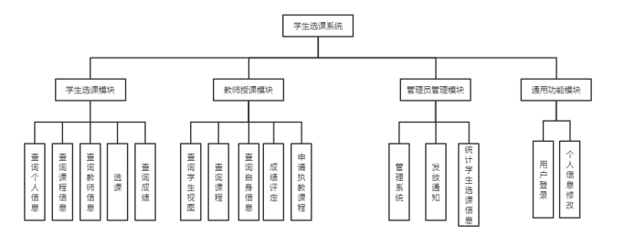

|  |  |  |  |  |  |  |  |
| --- | --- | --- | --- | --- | --- | --- | --- |
| 序号 | | 1 | 2 | 3 | 4 | 5 | 6 |
| 条件 | 未存在该用户 | 1 | 0 | 1 | 1 | x | x |
| 输入用户名合法 | 1 | 1 | 0 | 1 | x | x |
| 输入密码合法 | 1 | x | x | 0 | x | x |
| 没有输入用户名 | 0 | x | 0 | 0 | 1 | x |
| 没有输入密码 | 0 | x | x | 0 | x | 1 |
| 结果 | 注册成功 | 1 | 0 | 0 | 0 | 0 | 0 |
| 提示该用户已注册 | 0 | 1 | 0 | 0 | 0 | 0 |
| 提示用户名非法 | 0 | 0 | 1 | 0 | 0 | 0 |
| 提示密码非法 | 0 | 0 | 0 | 1 | 0 | 0 |
| 提示没有输入用户名 | 0 | 0 | 0 | 0 | 1 | 0 |
| 提示没有输入密码 | 0 | 0 | 0 | 0 | 0 | 1 |

6）结合题目3)和4)绘制的数据流图，编制数据字典。数据字典中包含下列五类条目，每类条目2~3项。

（1）数据元素

学生信息：

|  |  |  |  |  |
| --- | --- | --- | --- | --- |
| 属性名 | 存储代码 | 类型 | 长度 | 备注 |
| 学号 | sno | char | 10 | 例：3117004816，17代表入学届数， |
| 姓名 | sname | char | 10 | 描述学生的姓名 |
| 姓名 | ssex | char | 2 | 描述学生的性别（只允许写’男’或’女‘） |
| 出生日期 | sdate | char | 10 | 例：1992-12-4 |
| 班级 | sclass | char | 10 | 例：1701 |
| 专业 | sdept | char | 20 | 例：信息管理与信息系统 |

课程信息：

|  |  |  |  |  |
| --- | --- | --- | --- | --- |
| 属性名 | 存储代码 | 类型 | 长度 | 备注 |
| 课程号 | cno | char | 10 | 例：T001,T代表所属类别，001代表课程编号 |
| 课程名 | cname | char | 20 | 描述课程名信息。例：数据库系统概论 |
| 任课教师数 | cnum | int |  | 执教本门课程的教师数量 |
| 学时 | cperiod | int |  | 描述每门科目需要学习的时间。例：42 |
| 学分 | credit | int |  | 描述修完某个科目所得学分 |

选课：

|  |  |  |  |  |
| --- | --- | --- | --- | --- |
| 属性名 | 存储代码 | 类型 | 长度 | 备注 |
| 学号 | sno | char | 10 | 不能为空 |
| 课程号 | cno | char | 10 | 不能为空 |
| 分数 | grade | int |  | 描述某一科目通过考试所获的的成绩 |

教师信息：

|  |  |  |  |  |
| --- | --- | --- | --- | --- |
| 属性名 | 存储代码 | 类型 | 长度 | 备注 |
| 教师号 | tno | char | 10 | 例：001 |
| 教师名 | tname | char | 20 | 描述教师姓名信息 |
| 入职时间 | ttime | char | 10 | 教师的入职时间，例：170123 |
| 执教课程数 | tnum | int |  | 教师执教的课程数 |

执教：

|  |  |  |  |  |
| --- | --- | --- | --- | --- |
| 属性名 | 存储代码 | 类型 | 长度 | 备注 |
| 课程号 | cno | char | 10 | 不能为空 |
| 教师号 | tno | char | 20 | 不能为空 |
| 执教时长 | thour | int |  | 该教师执教该课程的时间总数 |
| 执教班级 | tclass | char | 10 | 执教班级 |

管理员信息：

|  |  |  |  |  |
| --- | --- | --- | --- | --- |
| 属性名 | 存储代码 | 类型 | 长度 | 备注 |
| 管理号 | mno | char | 10 | 描述管理员代号 |
| 姓名 | mname | char | 10 | 描述管理员姓名 |
| 性别 | msex | char | 2 | 描述管理员性别。例：“男”或“女” |
| 联系电话 | mphone | char | 20 | 描述管理员联系方式 |

（2）数据流

|  |  |  |  |  |
| --- | --- | --- | --- | --- |
| 编号 | 数据流名 | 来源 | 组成 | 去向 |
| 1 | 账号密码 | 用户登录处理 | 账号+密码 | 统计分析处理 |
| 2 | 教师信息 | 管理员录入教师信息 | 教师 | 教师查询信息 |
| 3 | 课程信息 | 管理员录入课程信息 | 课程 | 查询课程信息 |
| 4 | 学生信息 | 管理员录入学生信息 | 学生 | 学生查询信息 |
| 5 | 查询结果 | 用户查询分析 | 学生、教师、选课 | 查询信息 |
| 6 | 学生成绩 | 管理员录入学生成绩 | 选课 | 学生成绩表 |
| 7 | 教师执教 | 管理员录入执教情况 | 执教 | 教师执教表 |

（3）数据存储

|  |  |  |  |  |
| --- | --- | --- | --- | --- |
| 编号 | 数据流名 | 来源 | 组成 | 去向 |
| 1 | 账号密码 | 用户登录处理 | 账号+密码 | 统计分析处理 |
| 2 | 教师信息 | 管理员录入教师信息 | 教师 | 教师查询信息 |
| 3 | 课程信息 | 管理员录入课程信息 | 课程 | 查询课程信息 |
| 4 | 学生信息 | 管理员录入学生信息 | 学生 | 学生查询信息 |
| 5 | 查询结果 | 用户查询分析 | 学生、教师、选课 | 查询信息 |
| 6 | 学生成绩 | 管理员录入学生成绩 | 选课 | 学生成绩表 |
| 7 | 教师执教 | 管理员录入执教情况 | 执教 | 教师执教表 |

（4）外部实体

学生：学号、姓名、班级

课程：课程编号、课程名称、学分、学时

教师：教师编号、教师姓名、院系

管理员：管理编号、管理权限

（5）处理

|  |  |  |  |  |
| --- | --- | --- | --- | --- |
| 处理过程 | 说明 | 输入 | 输出 | 处理 |
| 录入教师/学生/课程信息 | 将教师/学生/课程信息录入系统 | 信息录入 | 教师/学生/课程信息 | 管理员将相应信息录入，以供用户查询和修改 |
| 录入学生成绩/执教信息 | 将学成成绩/执教信息录入系统 | 信息录入 | 学生成绩/执教信息 | 提供选课信息/执教信息 |
| 查询学生/课程/教师/成绩/执教信息 | 用户查询学生/课程/教师/成绩/执教信息 | 账号密码 | 学生/课程/教师/成绩/执教信息 | 用户登陆后查看的信息 |
| 学生选课 | 学生进行网上选课 | 账号密码 | 课程信息，选课进度 | 选课系统提供信息，学生选课 |
| 教师执教 | 教师选择执教课程 | 账号密码 | 课程信息，执教进度 | 系统提供相应信息，教师执教 |
| 发布课程信息 | 管理员发布课程信息 | 提供给管理员 | 课程信息 | 将教师所执教的课程交由系统，管理员汇总 |

gdut

计算机 学院 软件工程 专业 2017（1）班 学号： 3117004816

姓名： 郑文烽 协作者： 教师评定：

实验题目  **二、 用例建模及领域对象建模**

**一、实验目的**

掌握用例建模与领域对象建模的基本方法和步骤；掌握使用常用的建模工具进行用例建模、领域对象建模。

**二、实验内容和要求**

分析并绘制用例图，编制用例规约；分析并绘制领域对象模型；分析并绘制状态图。

**三、实验主要仪器设备和材料**

1．计算机及操作系统：PC机，Windows 2000/XP或更高版本；

2．绘图工具：；Rational Rose 7.0或以上版本；MS VISIO 2010或以上版本；

**四、实验方法、步骤及结果测试**

**1. 掌握建模工具Rational Rose创建相关模型**

1）在Rational Rose中创建工程，命名为“棋牌管理系统（自己的学号_姓名）”，并截图。

**创建工程后的界面截图：**

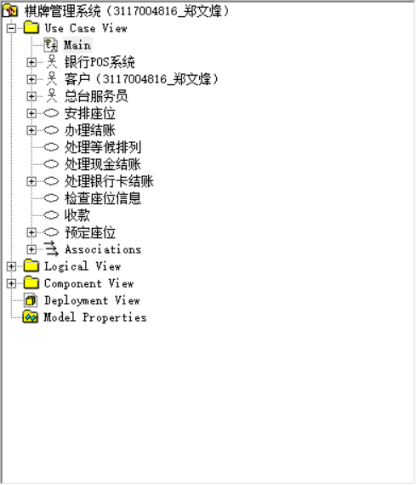

2）使用模型Use Case View →Main，按下图所示绘制棋牌管理系统的用例图。将参与者：客户命名为“客户（自己的学号_姓名）”，如“客户（372182547_张丹）”。



**系统的用例图：**

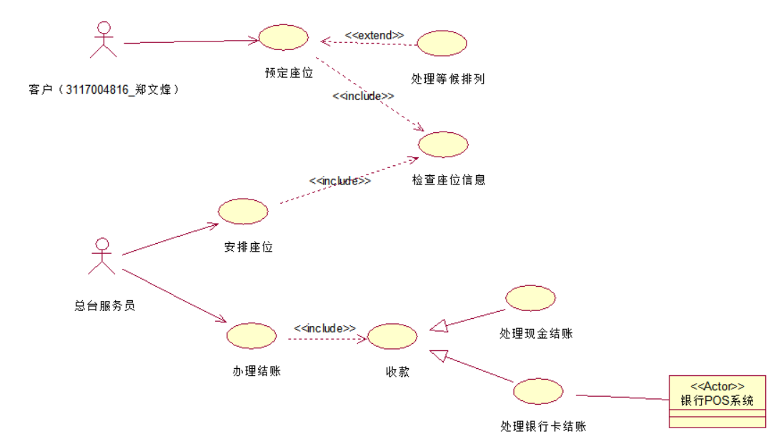

1. 使用Use Case View →Class Diagram，分析并绘制棋牌管理系统的领域（概念）类图。

**系统的领域类图：**

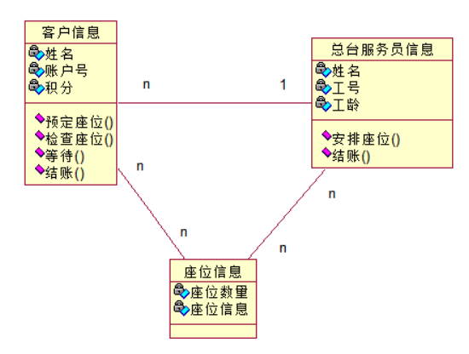

**2.分析并绘制用例模型及领域对象模型。**

街道呼叫中心是一种为小区居民提供各种便民服务的电话服务中心。其中话务员的坐席客户端系统的工作流程是：通过通信系统获取居民的拨入电话号码和信号，话务员接听后，系统首先自动将该电话号码对应的家庭情况提供给话务员，然后：

* 如果有报警信号，系统自动接通保卫部门电话；
* 如果是服务信号，话务员根据居民提出的服务类型选择服务公司（其信息在系统中维护），最后打印出派工单给服务公司，并保存本次服务记录；
* 如果是咨询信号，则根据居民的查询要求对咨询信息库进行检索，并保存本次咨询服务记录和居民反馈的满意度评价。

分析以上业务背景，绘制出该系统的用例模型及领域对象模型（概念类图）。

1）创建系统的用例图。

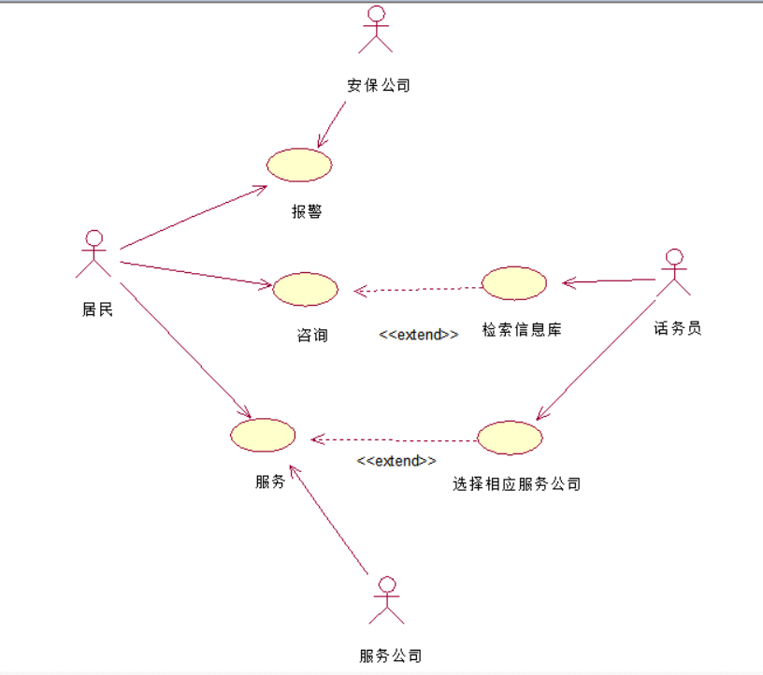

2）为用例“咨询服务”编写用例描述。

|  |  |
| --- | --- |
| **用例名称** | **话务员处理信息用例** |
| **角色** | 话务员 |
| **用例说明** | 小区居民拨入的电话号码和信号进行相应的处理 |
| **前置条件** | 通信系统获取居民的拨入电话号码和信号，并将电话号码对应的家庭情况提供给话务员 |
| **基本事件流** | 1. 系统显示报警信号，将信息交予保卫部门处理 2. 系统显示服务信号，话务员点击“选择服务公司”按钮 3. 确定好服务公司，点击“提交派工单”按钮 4. 提交派工单成功，点击“保存记录”按钮，保存当前记录 5. 系统显示咨询信号，话务员点击“检索信息库”按钮，之后点击“保存记录”按钮，保存当前服务记录和满意度 |

3）创建该系统的领域对象模型。

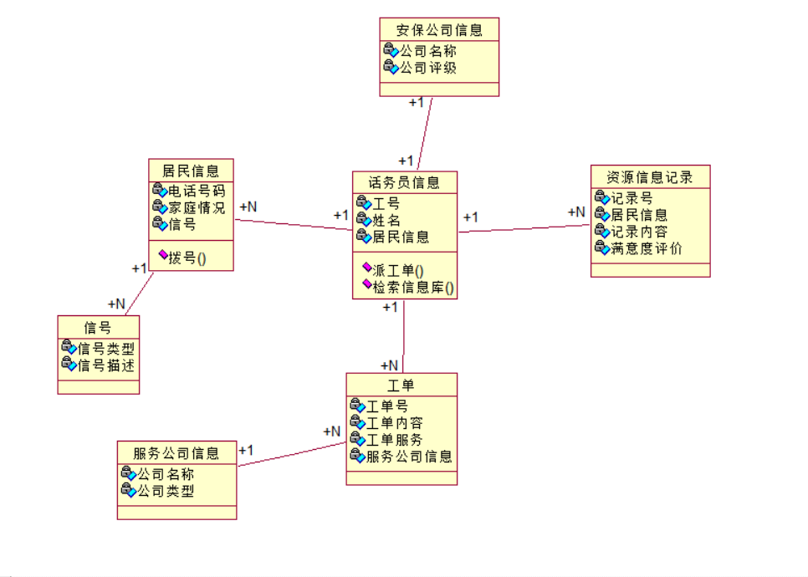

**3. 业务流程的分析及建模**

1) 你的课程设计选题是？

学生选课系统

2) 为自己的选题绘制用例图，选择其中两个核心用例为其编写用例描述。

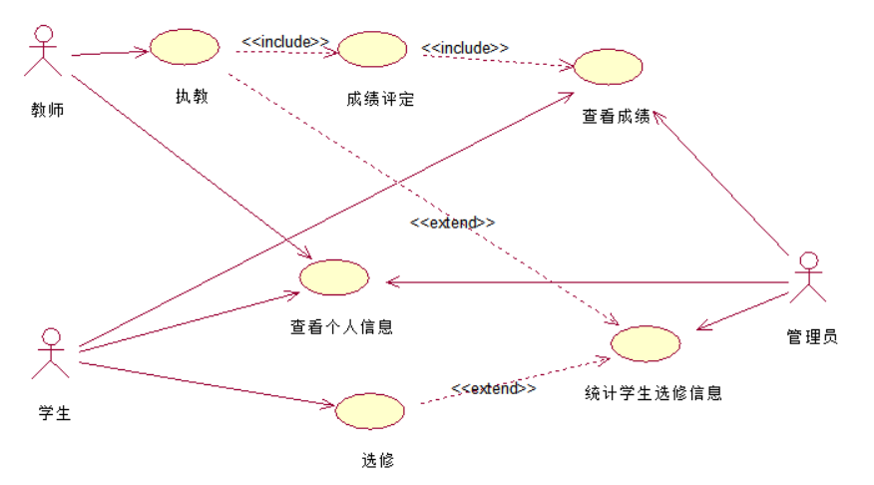

|  |
| --- |
| 用例名称：选修  主要参与者：学生  前置条件：学生登录  后置条件：添加记录要正确地保存到系统中  主事件流：  1.学生进入功能界面  2.学生填写选修信息  3.系统确认选修信息为新增  4.系统确认添加选修信心  5.系统关闭界面 |

|  |
| --- |
| 用例名称：查看成绩  主要参与者：学生  前置条件：学生登录  后置条件：添加记录要正确地保存到系统中  主事件流：  11.学生进入功能界面  2.学生填写查看信息  3.系统确认查看信息存在  4.系统显示成绩成绩  5.系统关闭界面 |

3）分析并绘制系统的领域对象模型。

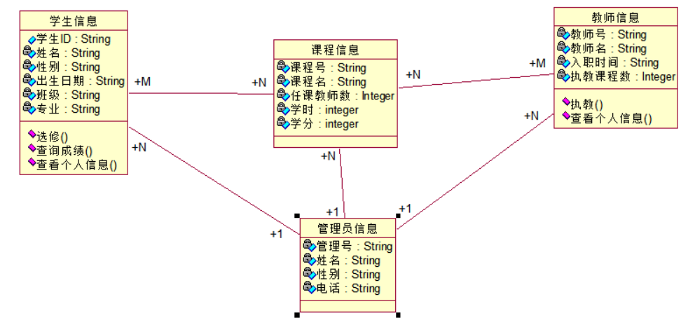

4）选择系统中某个对象，为其绘制状态图。

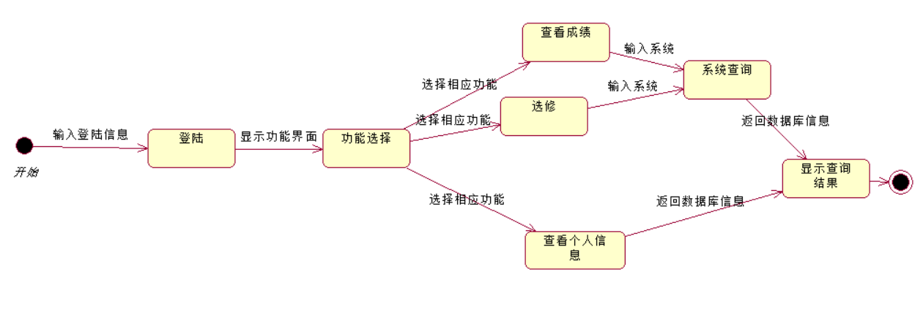

gdut

计算机 学院 软件工程 专业 2017（1）班 学号： 3117004816

姓名： 郑文烽 协作者： 教师评定： 实验题目  **三、 总体设计建模**

**一、实验目的**

掌握总体设计的目的及方法，熟悉总体设计的常用模型；掌握使用建模工具为总体设计建模。

**二、实验内容和要求**

掌握结构化的分析与设计方法，掌握绘制层次图（系统模块图），系统结构图等；掌握面相对象的分析与设计方法，掌握绘制类图、交互图等。

**三、实验主要仪器设备和材料**

1．计算机及操作系统：PC机，Windows 2000/XP或更高版本；

2．绘图工具：MS VISIO2003或以上版本；Rational Rose 7.0或以上版本；

**四、实验方法、步骤及结果测试**

**1. 熟悉建模工具**

1）使用Visio绘制患者监控系统的结构图（P206，图10.27）。模型：常规→基本框图。

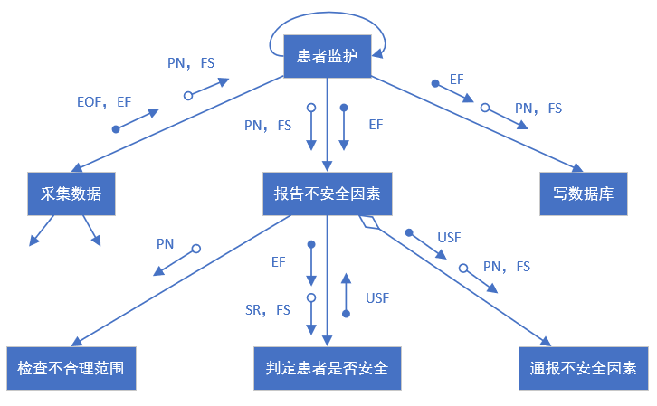

2）使用Visio绘制图书馆“借出资源”用例的顺序图（Sequence Diagram，P218，图10.46）。模型：软件和数据库→UML模型图→UML序列。

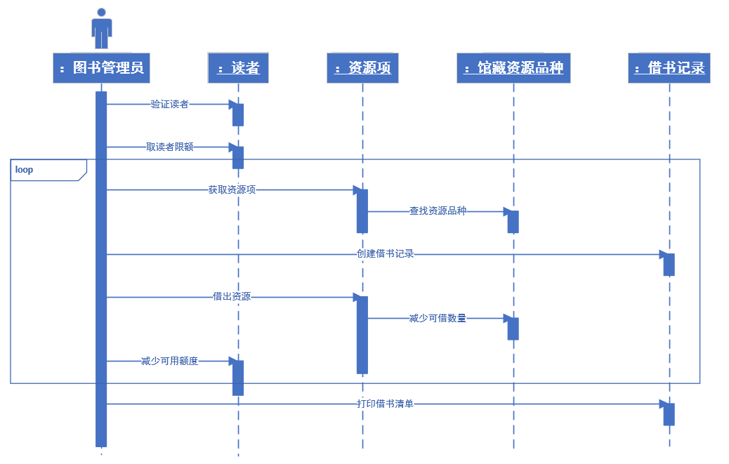

3）使用Visio绘制图书馆系统的实体类图（P222，图10. 52）。模型：软件和数据库→UML模型图→UML静态结构。

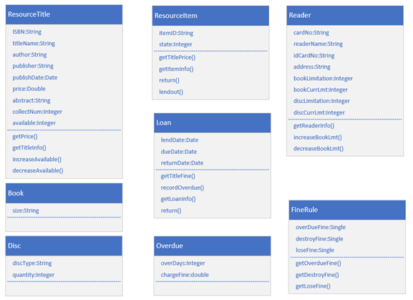

**2.分析并建模。**

街道呼叫中心是一种为小区居民提供各种便民服务的电话服务中心。其中话务员的坐席客户端系统的工作流程是：通过通信系统获取居民的拨入电话号码和信号，话务员接听后，系统首先自动将该电话号码对应的家庭情况提供给话务员，然后：

* 如果有报警信号，系统自动接通保卫部门电话；
* 如果是服务信号，话务员根据居民提出的服务类型选择服务公司（其信息在系统中维护），最后打印出派工单给服务公司，并保存本次服务记录；
* 如果是咨询信号，则根据居民的查询要求对咨询信息库进行检索，并保存本次咨询服务记录和居民反馈的满意度评价。

1）若此系统采用MVC模式架构，请设计各部分的类图。

model：

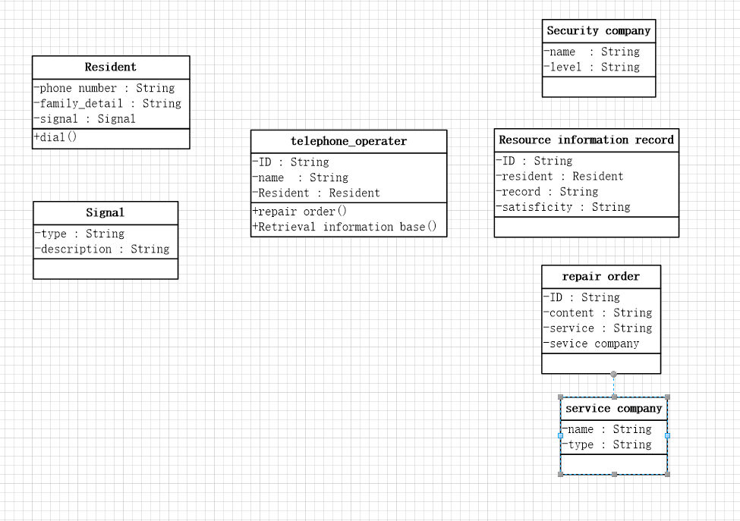

controller：

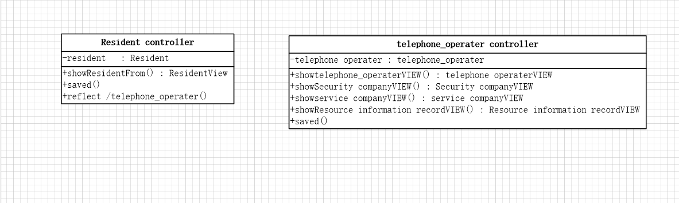

VIEW：

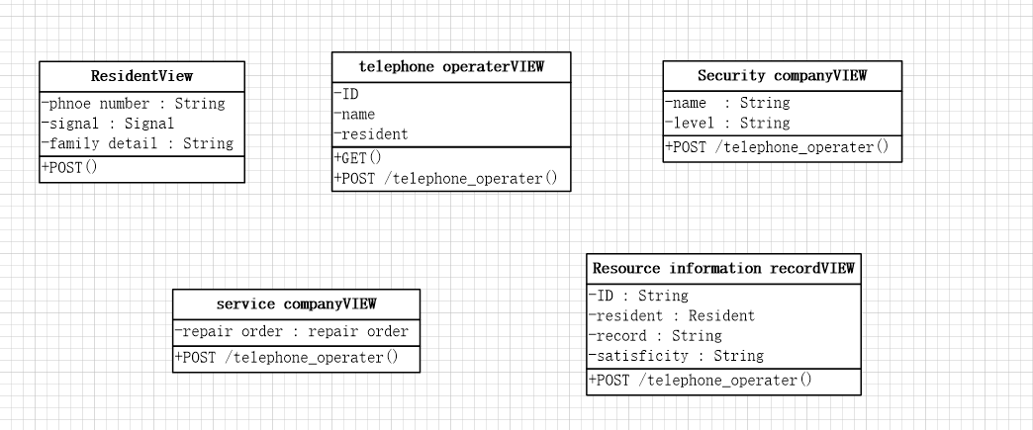

2）为此系统选择恰当的开发平台和框架，并简要说明理由。

开发平台：Java ，MySQL，Tomcat

框架:spring+springMVC+mybatis

理由：Java适合做这种开发，使用SSM框架符合MVC的思想，可加快开发速度

3）分析对象之间的交互，为“咨询服务”用例绘制简化的顺序图（中文消息）。

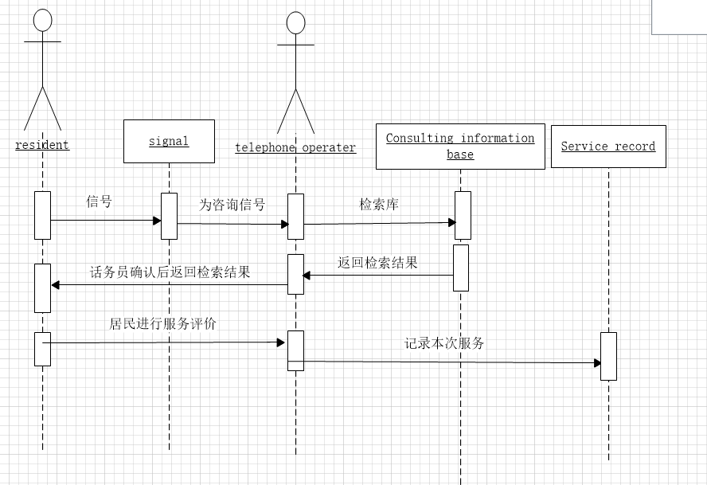

4）为“咨询服务”用的顺序图设计消息。，并绘制顺序图（准确的消息名，并标注消息序号）。

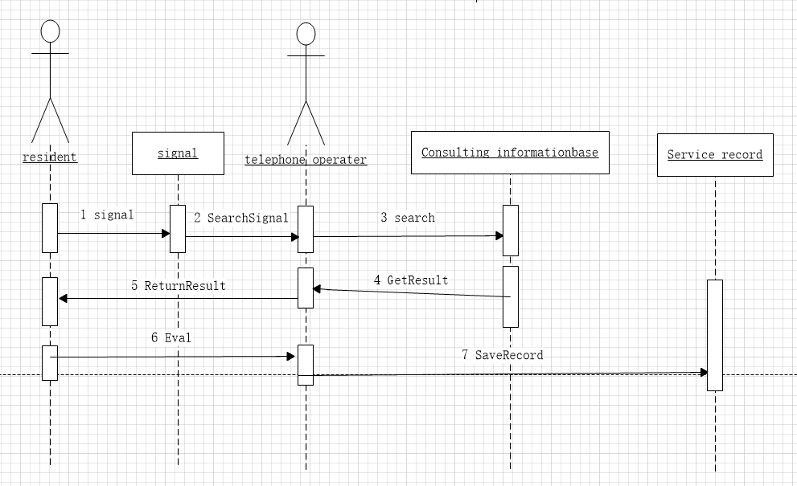

5）根据“咨询服务”顺序图为相关的类添加方法，做出类图。

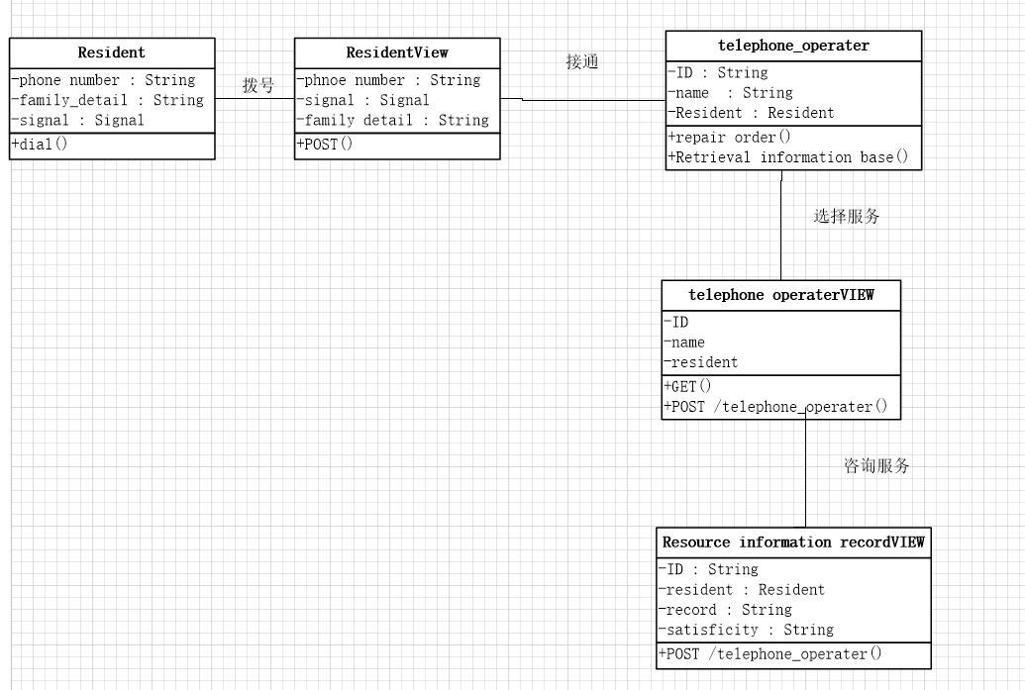

**3. 根据自己的课程设计选题，完成以下内容。**

1）软件的非功能需求是软件架构设计的驱动力。简要描述自己选题的非功能需求。

安全性需求：

（1）系统应设置访问用户的标识以鉴别是否是合法用户，并要求合法用户设置其密 码，保证用户身份不被盗用；

（2）系统应对不同的数据设置不同的访问级别，限制访问用户可查询和处理数据的 类别和内容；

（3）系统应对不同用户设置不同的权限，区分不同的用户。如区分学生（只能查询 管理员发布的课程基本信息和选修课程的限制人数及当前选择人数，只能修改自己 的个人信息，如密码。）教师（只能查询选修该课程的学生基本情况以及发布成绩。） 管理员（只可以发布课程信息汇总选课情况）

完整性要求：

（1）各种信息记录的完整性，信息记录内容不能为空；

（2）各种数据间相互的联系的正确性；

（3）相同的数据在不同记录中的一致性。

2）为自己的选题设计软件架构，并说明理由。

MVC设计模式，B/S软件架构

学生选课系统，采用B/S架构可很方便缕清思路，表现层，业务层，持久层泾渭分明。

3）为自己的选题选择恰当的开发平台和框架，并说明理由。

开发平台：Java ，MySQL，Tomcat

框架:spring+springMVC+mybatis

理由：Java适合做这种开发，使用SSM框架符合MVC的思想，可加快开发速

4）结合软件架构，为选题设计类图（如多层模式的边界类、控制类、实体类）。

实体类

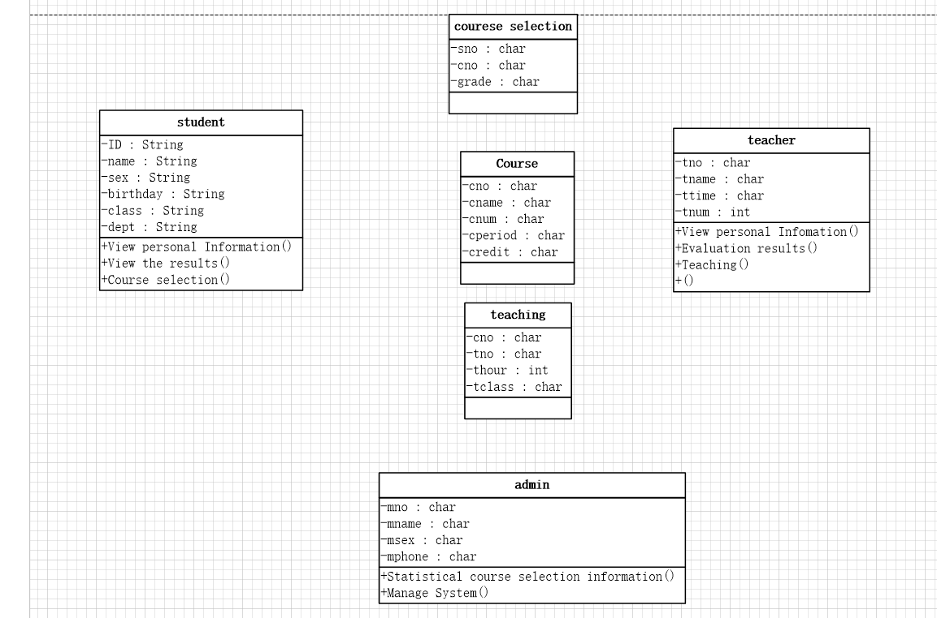

控制类

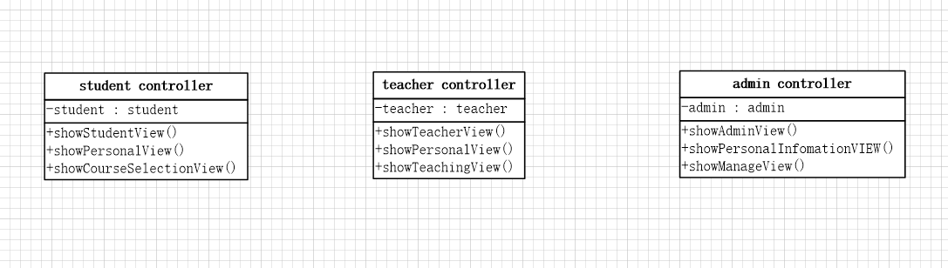

边界类

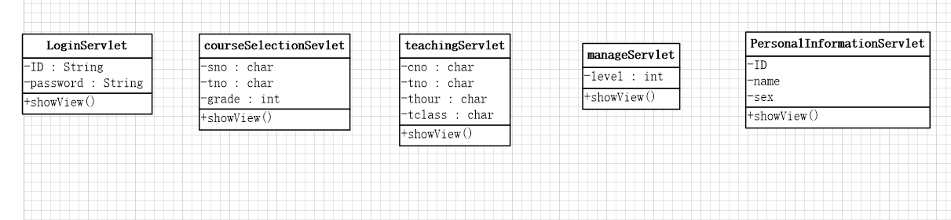

5）选择某一核心业务（可参考用例图及用例规约），并绘制该业务的顺序图描述对象之间的交互。

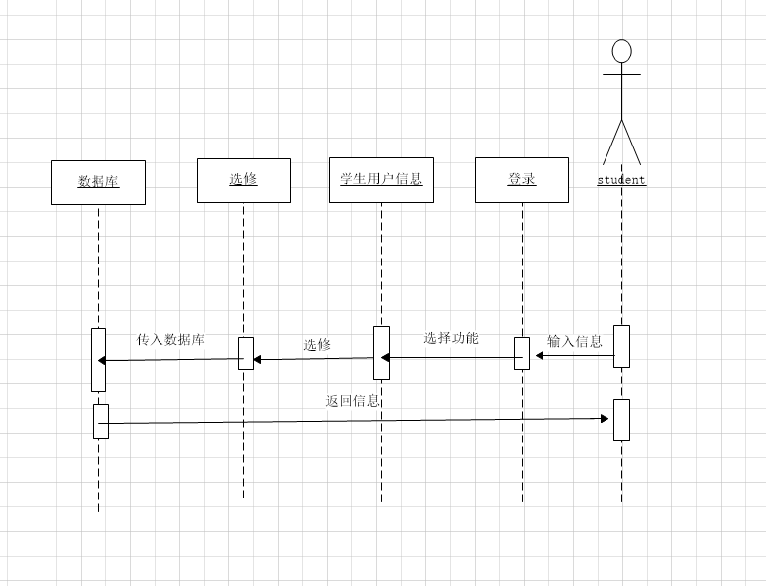

6）绘制顺序图，细化消息。

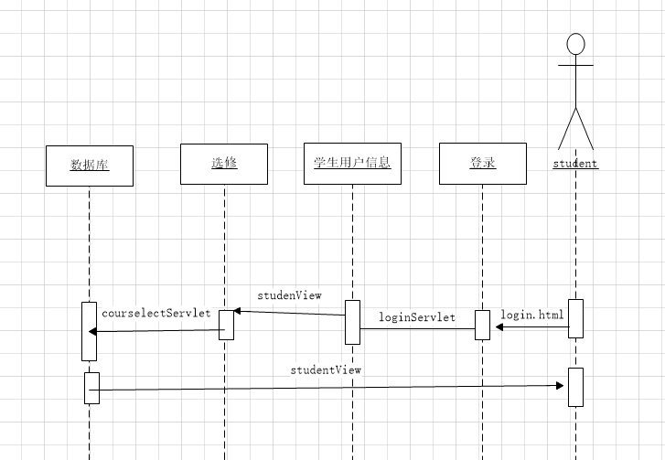

7）结合顺序图，为类添加方法。

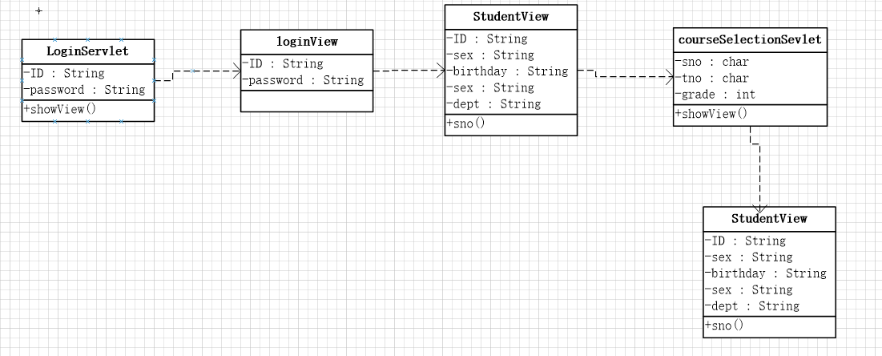

gdut

计算机 学院 软件工程 专业 2017（1）班 学号： 3117004816

姓名： 郑文烽 协作者： 教师评定： 实验题目  **四、 详细设计建模**

**一、实验目的**

掌握详细设计的步骤和方法；掌握界面设计、模块详细设计、数据库物理结构设计等模型；熟悉使用常用的辅助设计软件绘制详细设计阶段的相关模型。

**二、实验内容和要求**

学习界面设计的方法；学习模块详细设计的方法；学习数据库物理设计的方法。

**三、实验主要仪器设备和材料**

1．计算机及操作系统：PC机，Windows 2000/XP或更高版本；

2．绘图工具：MS VISIO2003或以上版本；Rational Rose 7.0或以上版本；

**四、实验方法、步骤及结果测试**

**1. 模块的详细设计**

1）结合教材中的图10.53、10.54、10.56、10.57，设计“借出资源”相关类的关系，完善“借出资源”类图（总体设计任务之一）。

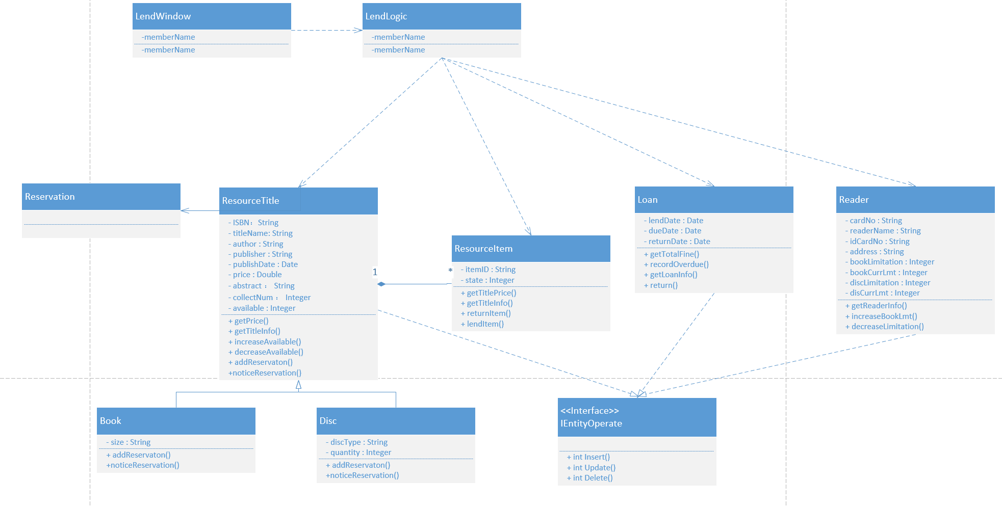

2）结合“借出资源”的类图及借书用例的顺序图（图10.51），设计界面“LendWindow”的“CheckReader”方法的详细实现，用程序流程图（流程图→基本流程图）和盒图描述。



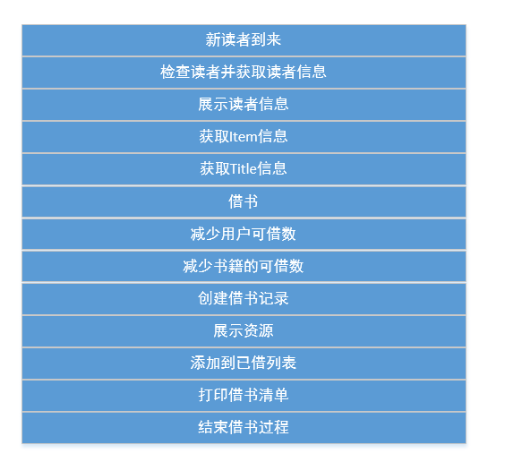

3）结合图书馆系统的类图及还书用例的顺序图（图11.6），设计类“FineRule”的“getOverdueFine”方法的详细实现，用程序流程图和盒图描述。



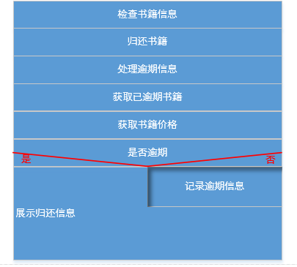

**2. 熟悉详细设计的步骤，分析系统并完成设计。**

街道呼叫中心是一种为小区居民提供各种便民服务的电话服务中心。其中话务员的坐席客户端系统的工作流程是：通过通信系统获取居民的拨入电话号码和信号，话务员接听后，系统首先自动将该电话号码对应的家庭情况提供给话务员，然后：

* 如果有报警信号，系统自动接通保卫部门电话；
* 如果是服务信号，话务员根据居民提出的服务类型选择服务公司（其信息在系统中维护），最后打印出派工单给服务公司，并保存本次服务记录；
* 如果是咨询信号，则根据居民的查询要求对咨询信息库进行检索，并保存本次咨询服务记录和居民反馈的满意度评价。

1）设计“咨询服务”的用户界面。

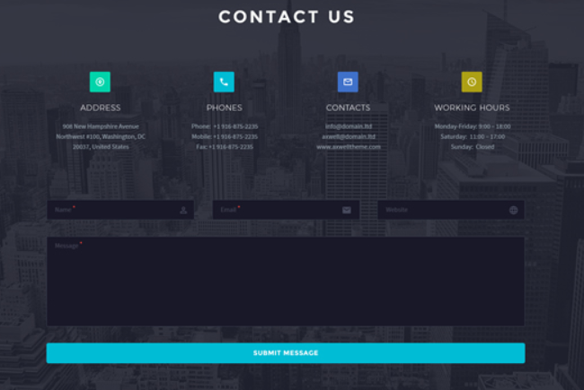

2）对“咨询服务”用户界面中的“数据”和“事件”进行说明。

数据：

咨询内容：用户对当前事件的询问文本。

用户信息：当前咨询用户在数据库中存储的相关数据。

事件：

发送：用户完成编辑咨询内容，点击发送，内容传到话务员一方。

关闭：用户没有其他问题需要咨询，保存内容，做出服务评价并关闭通道。

3）根据“咨询服务”的类图和顺序图，选定相关类中的任意两个方法，为其进行详细设计，用程序流程图或者盒图描述。

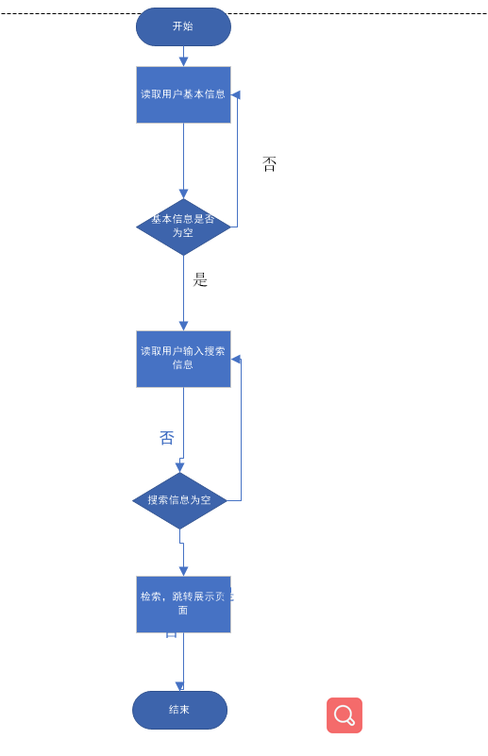

4）数据库的物理结构设计是详细设计的任务之一。为系统实现选定DBMS，并结合选定的DBMS给出与“咨询服务”有关的任意两张表（Table）的物理结构。

|  |  |  |  |  |  |  |  |  |
| --- | --- | --- | --- | --- | --- | --- | --- | --- |
| 数据表中文名 | 业主身份信息表 | | | | | | | |
| 数据表英文名 | resident | | | | | | | |
| 数据项 | 中文名 | 数据  类型 | 宽度 | 主键  约束 | 外键  约束 | 其他  约束 | 自增 | 备注 |
| userId | 业主Id | Int | 10 | 是 | 否 | 无 | 是 |  |
| username | 姓名 | vchar | 100 | 否 | 否 | 无 | 否 |  |
| building_num | 单元  楼号 | vchar | 20 | 否 | 否 | 无 | 否 |  |
| door_num | 门牌号 | vchar | 20 | 否 | 否 | 无 | 否 |  |
| tel | 联系  电话 | int | 20 | 否 | 否 | 无 | 否 |  |

|  |  |  |  |  |  |  |  |  |
| --- | --- | --- | --- | --- | --- | --- | --- | --- |
| 数据表中文名 | 记录表 | | | | | | | |
| 数据表英文名 | record | | | | | | | |
| 数据项 | 中文名 | 数据  类型 | 宽度 | 主键  约束 | 外键  约束 | 其他  约束 | 自增 | 备注 |
| Id | 事件id | int | 10 | 是 | 否 | 无 | 是 |  |
| userId | 业主 | int | 10 | 否 | 是 | 无 | 否 |  |
| username | 姓名 | vchar | 100 | 是 | 是 | 无 | 否 |  |
| building_num | 单元  楼号 | vchar | 20 | 否 | 是 | 无 | 否 |  |
| door_num | 居民  门牌号 | vchar | 20 | 否 | 是 | 无 | 否 |  |
| tel | 联系  电话 | int | 20 | 否 | 是 | 无 | 否 |  |
| server_type | 服务  类型 | boolean | 20 | 否 | 否 | 无 | 否 |  |
| record_time | 记录  时间 | vchar | 100 | 否 | 否 | 无 | 否 |  |
| Record_evaluate | 服务评价 | Int | 1 | 否 | 否 | 否 | 否 | 该项指被评价点亮的笑脸数 |